宁财融用户手册

（企业申报端）

紫光软件系统有限公司
二零二五年一月

一、流程介绍
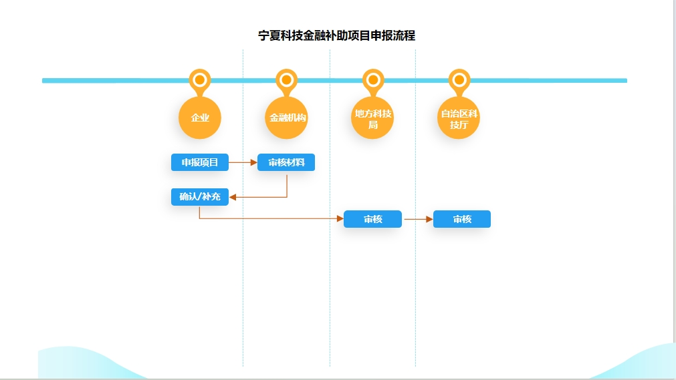

二、系统登录
用户首先需要来到宁夏回族自治区财政厅官网，然后找到下面的“宁财融”信息管理平台，进入到平台就可以选择自己的端口进行登录。

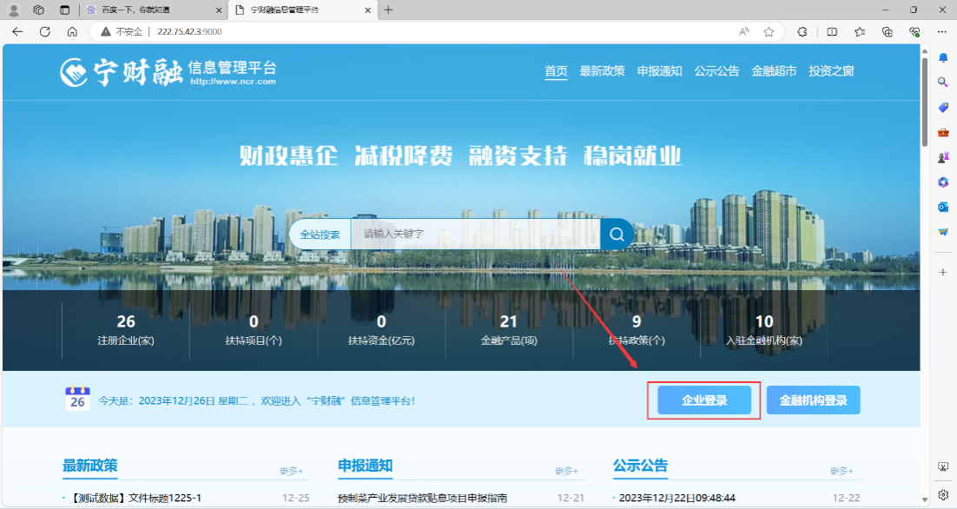
点击【企业登录】后，跳转到宁夏统一身份验证平台，如下图：
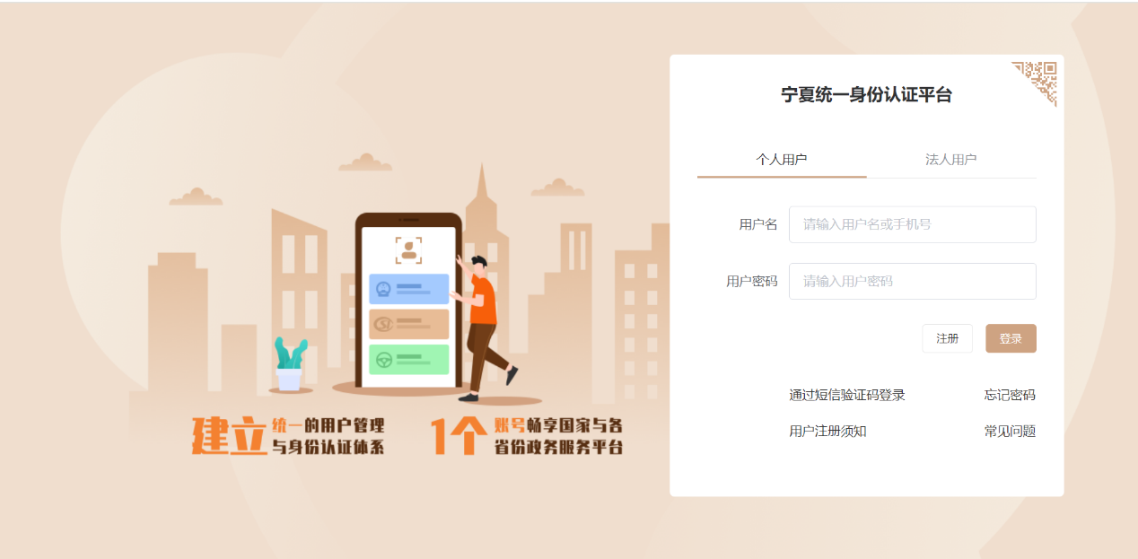
未注册的个人用户点击下方的【注册】按钮，填写相关信息进行账号的注册，如下图：
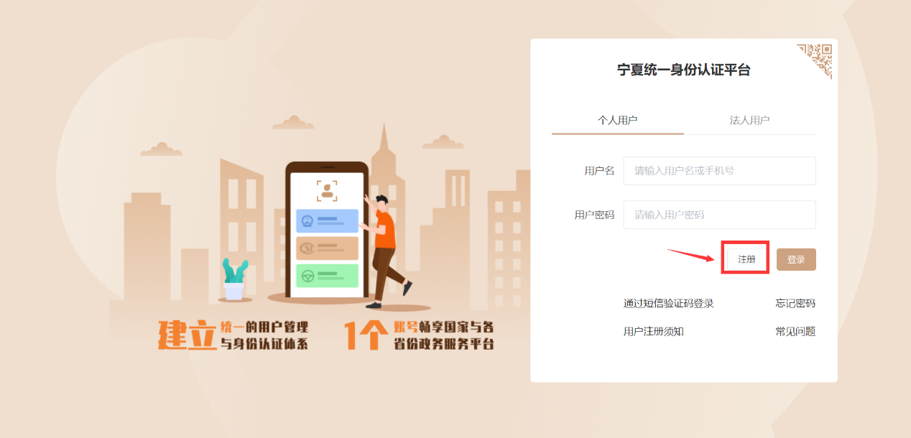
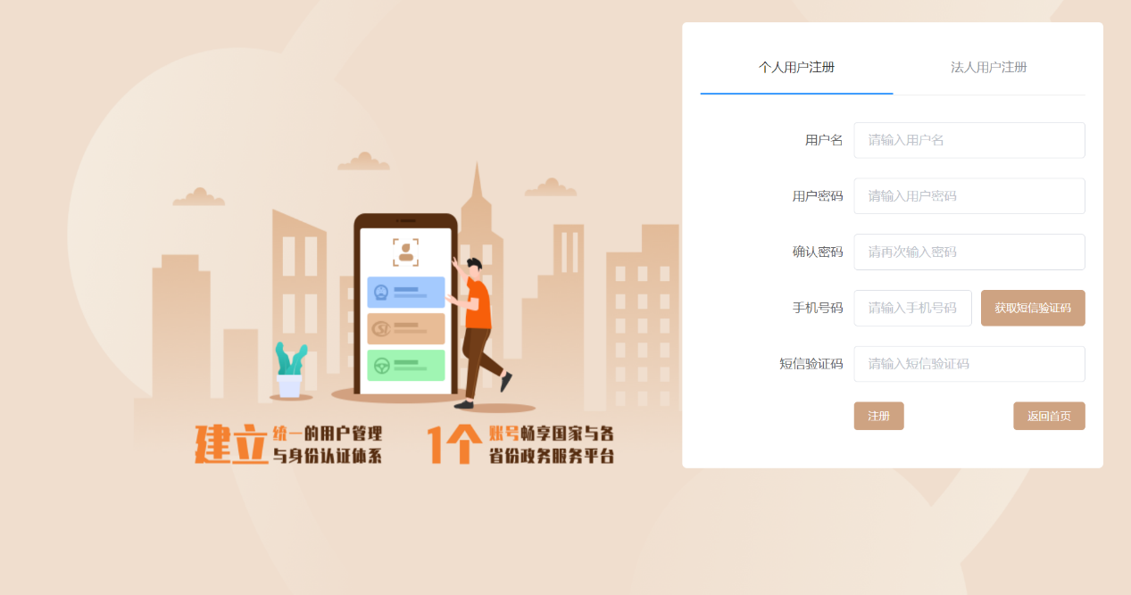
法人用户的注册流程同上：
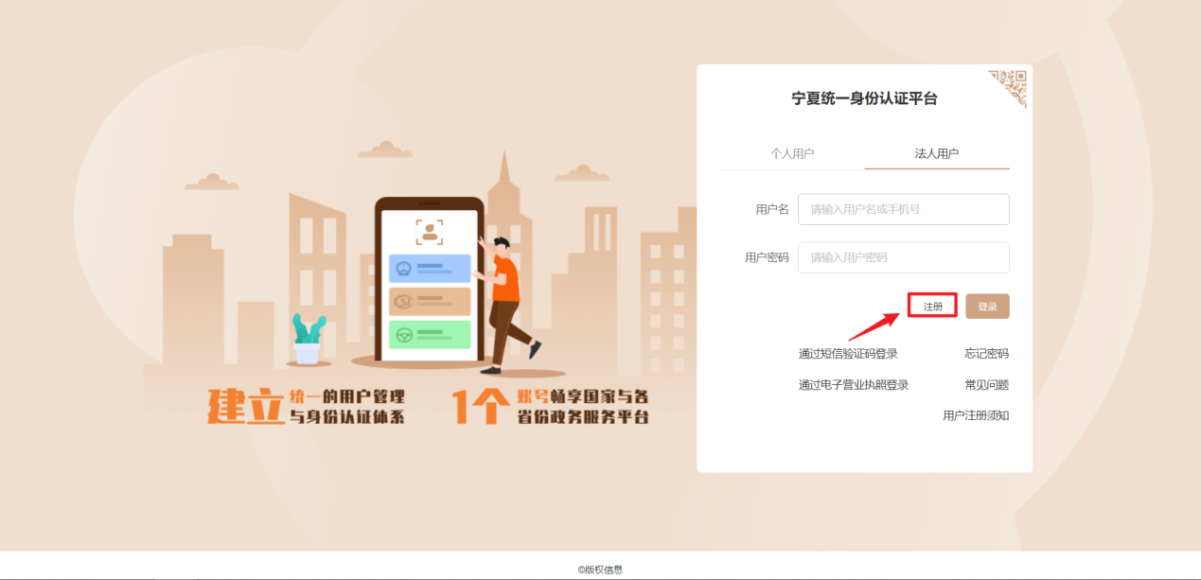
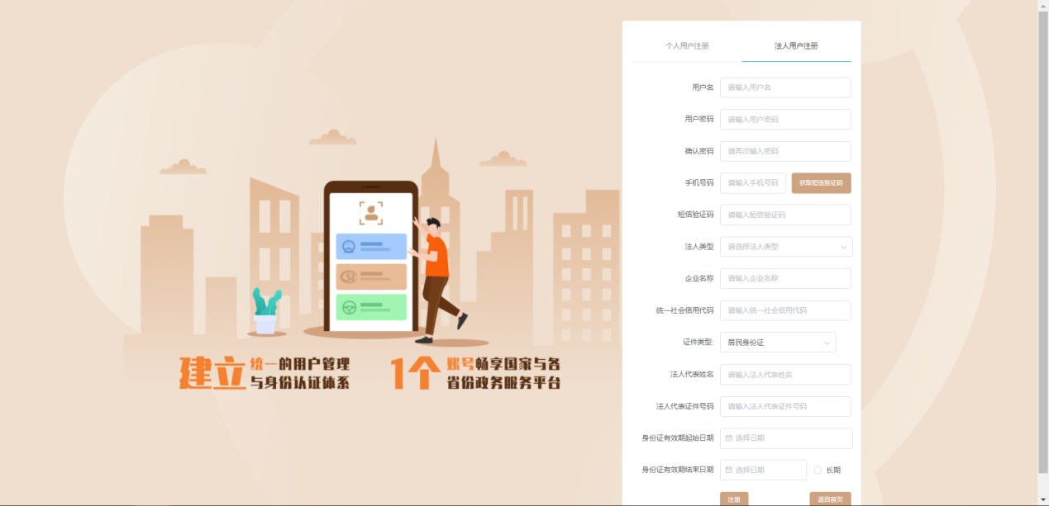
注册后可以通过两种方式进行登录。
方法一：输入用户名和密码，点击下方登录按钮进行登录，如下图：
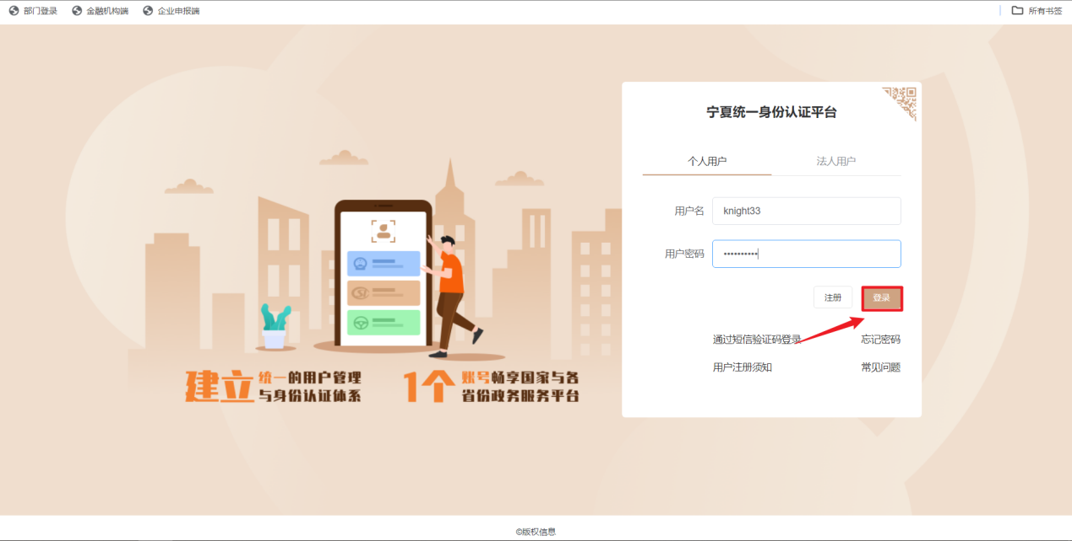
方法二：点击右上方二维码图标，通过我的宁夏app扫码进行登陆，如下图：
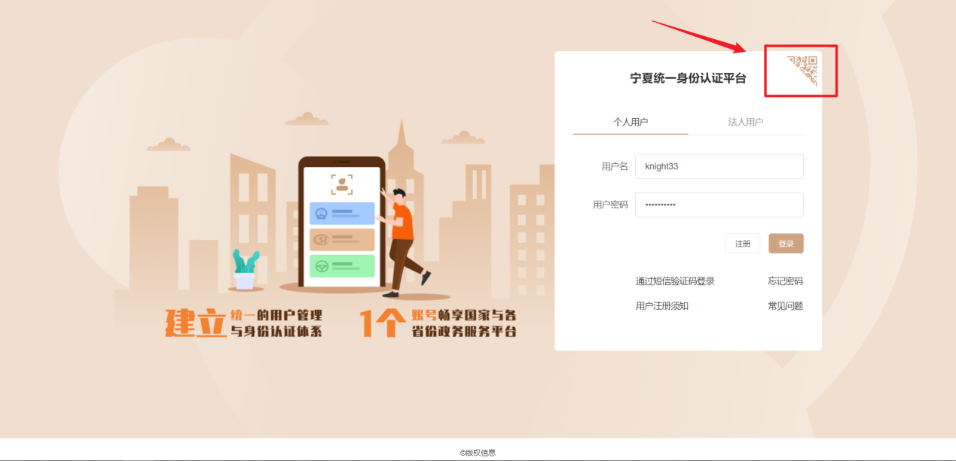
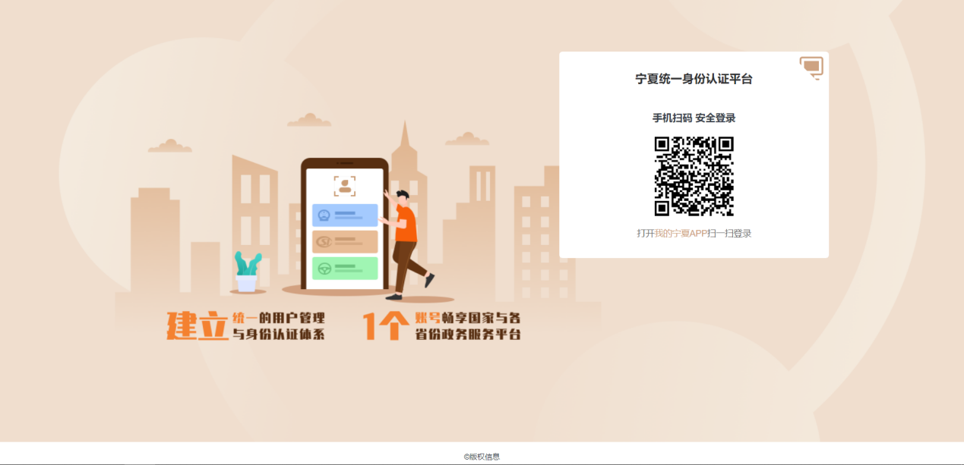

三、操作流程

1.1企业申报
登录系统后，在申报平台的头部点击【项目申报】。
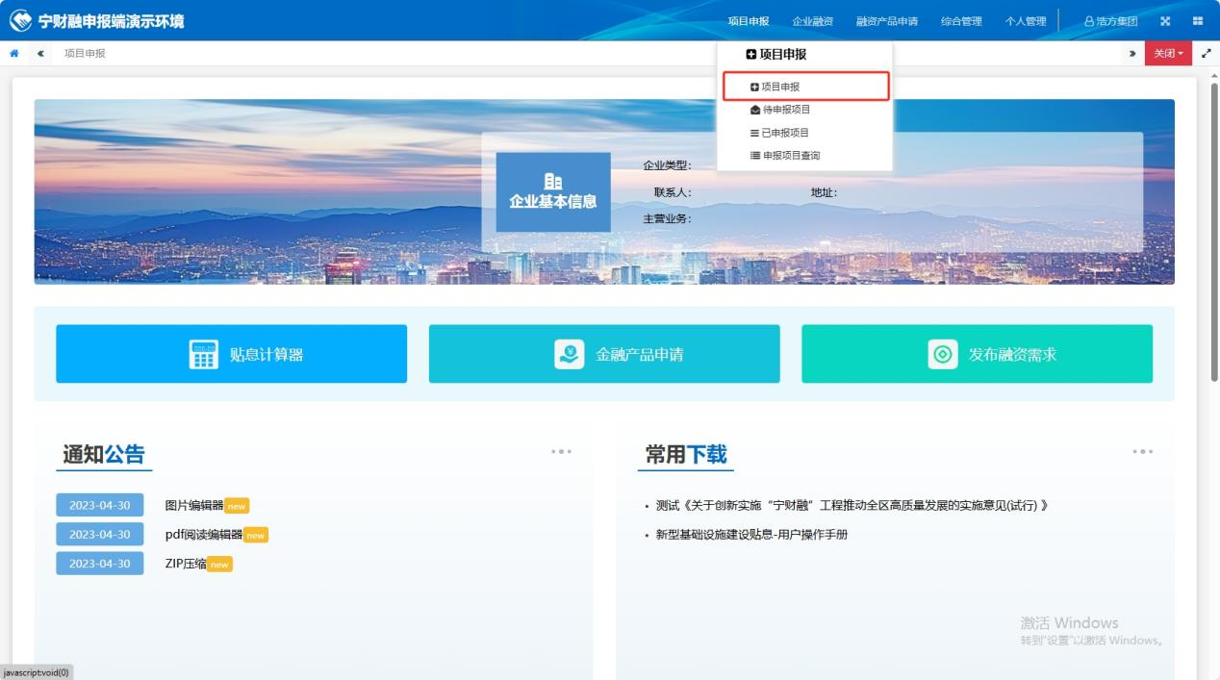
找到想要申报的项目，点击后面的【我要申报】，进入到申报界面。
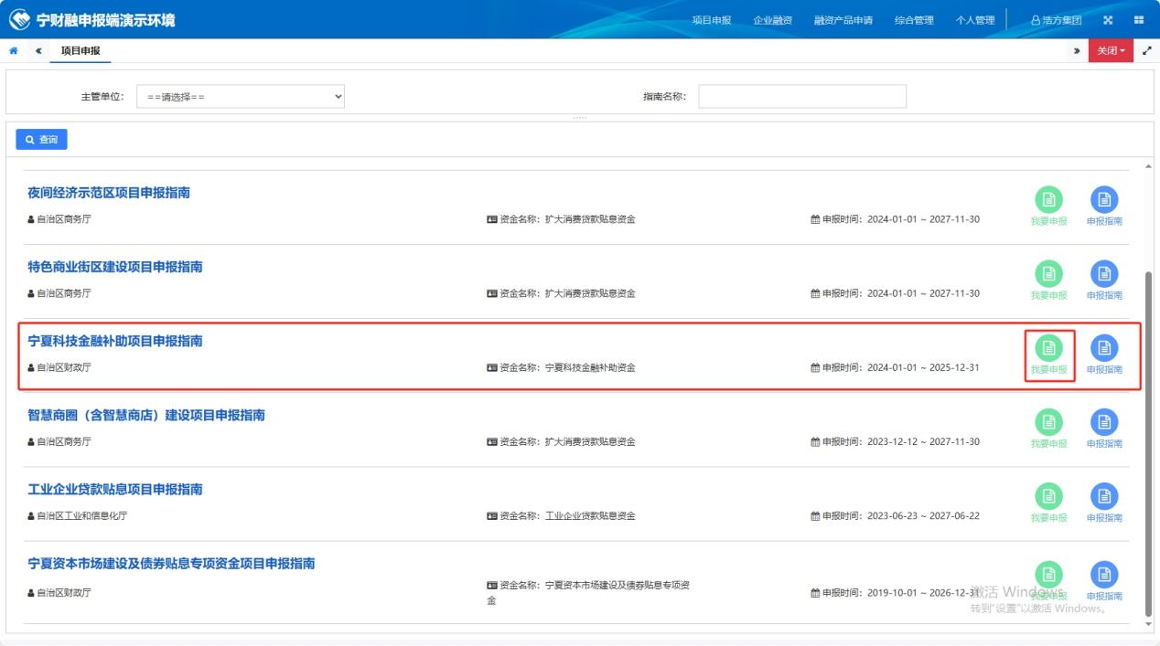在申报页面填写好需要填写的信息（旁边标红*的是必填项）和提交的文件。点击【保存】后点击【下一步】。（可以在左上方看到接下来的流程）
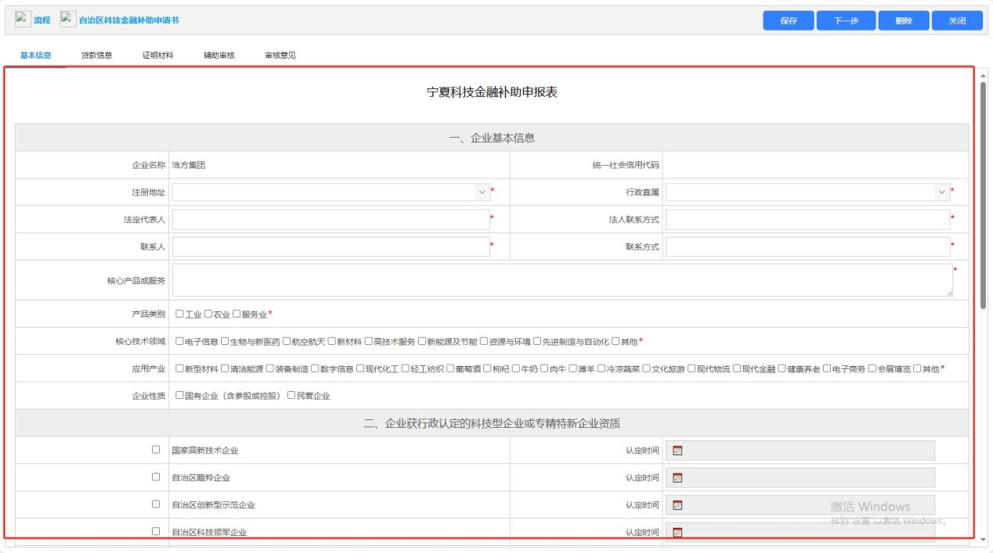
第三个标题下选择承担县（区）级及以上科技管理部门立项支持的科技项目和自行组织实施科技创新活动需要填写的内容不一样。选择要申报的选项。点击【保存】后点击【下一步】。（可以在左上方看到接下来的流程）
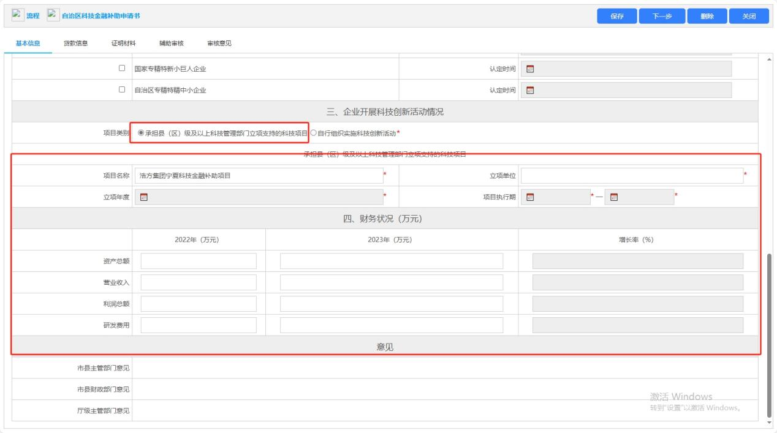
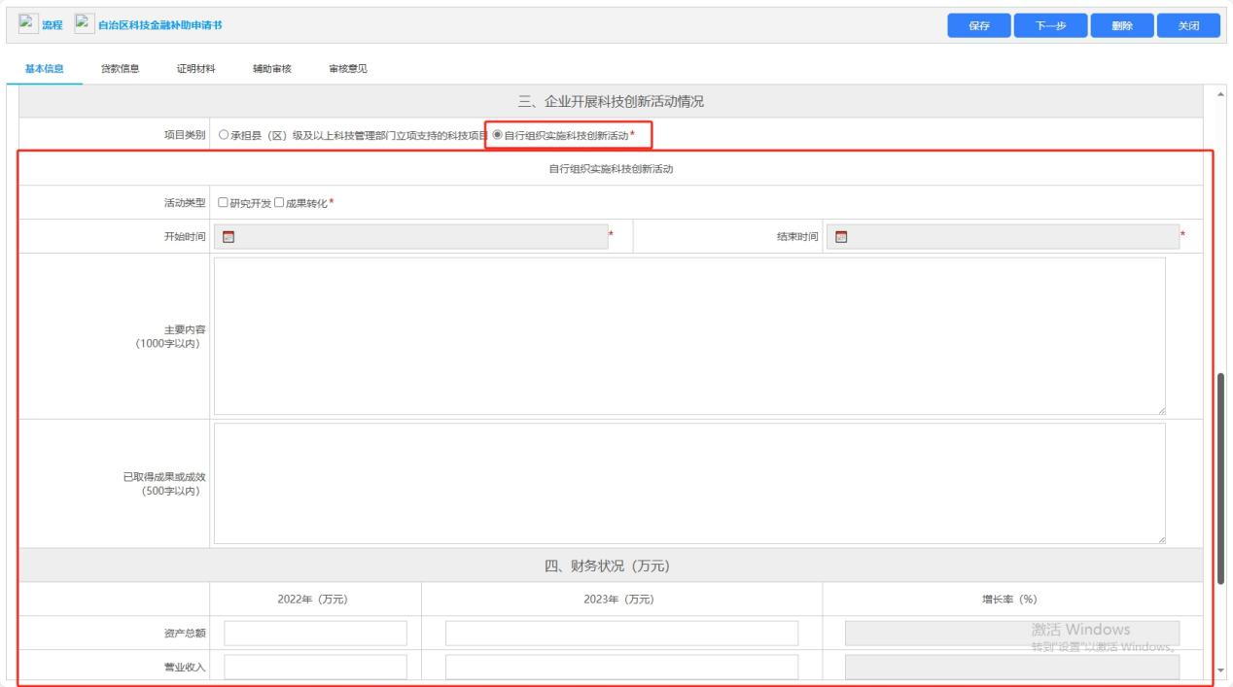在贷款信息界面点击【新增合同】按钮。
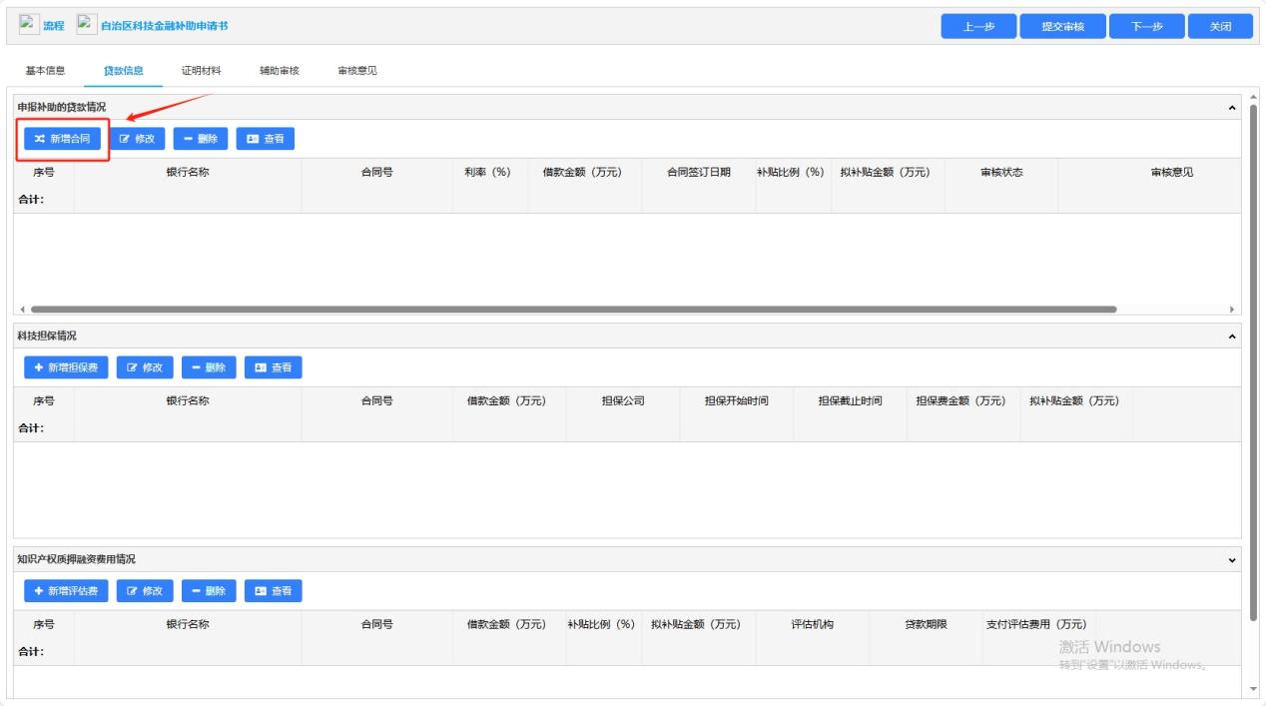在这个界面选择好自己要上报的银行，然后点击【下一步】。
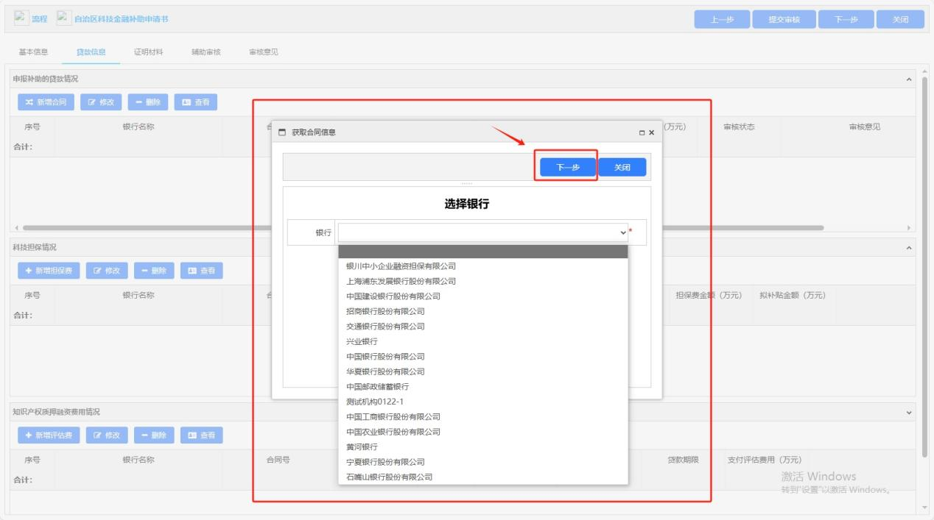在这个借款合同界面填写信息（旁边标红*的为必填项）填写完成后先点击【保存】
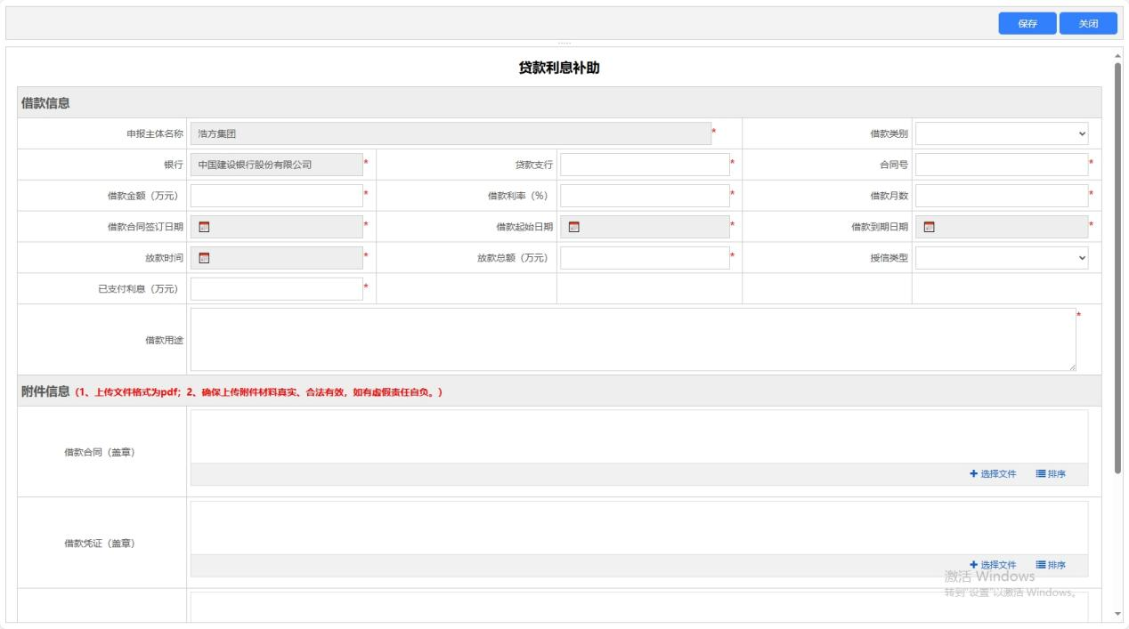点击科技担保情况下面的【新增】按钮。
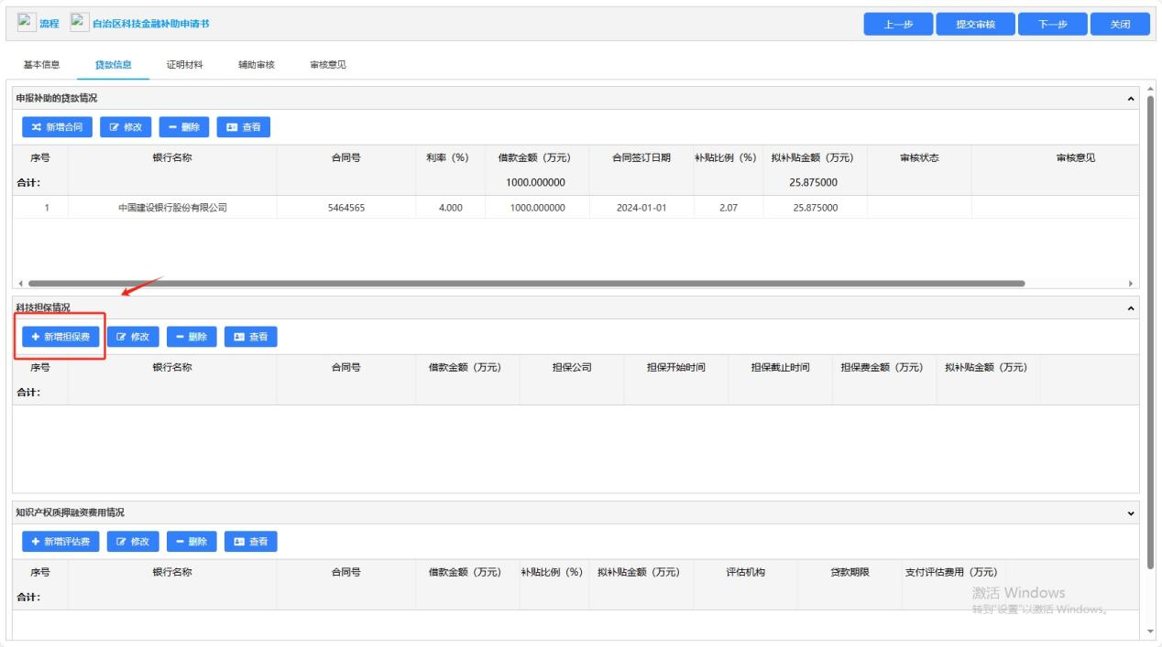在放款明细界面填写好信息并提交关键文件后点击【保存】按钮。
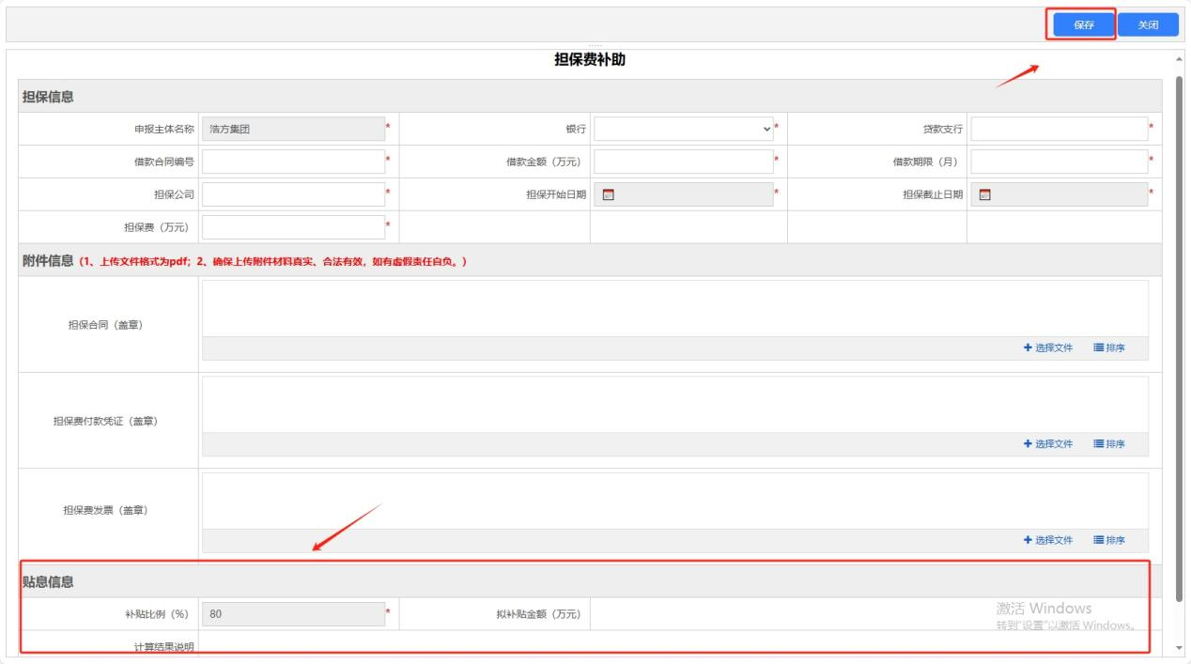在下方的附件中提交需要的各个附件，提交完成后，点击【提交审核】按钮。
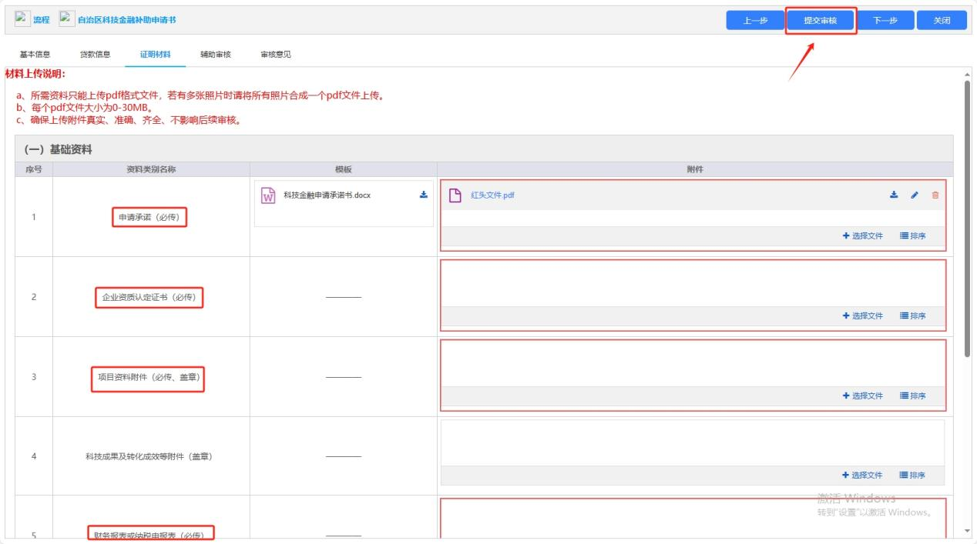在弹出界面选择好要提交的部门，选好之后点击【确认】按钮，完成提交。
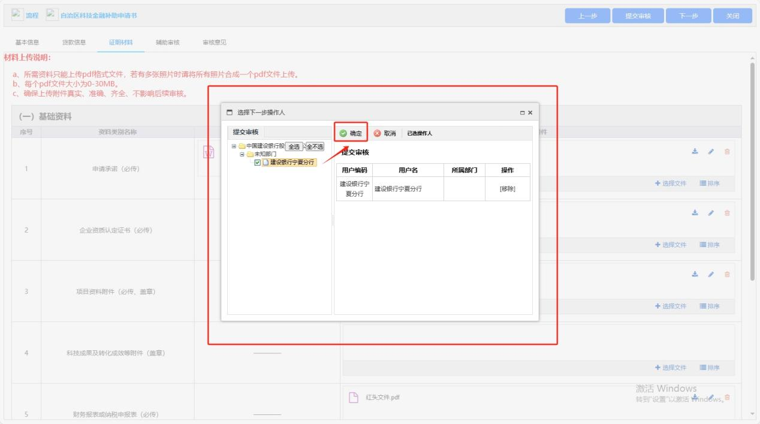

1.2企业确认并提交主管部门
登录系统后，在下方的待办事项中找到企业提交的项目，点击后进入到审核界面。
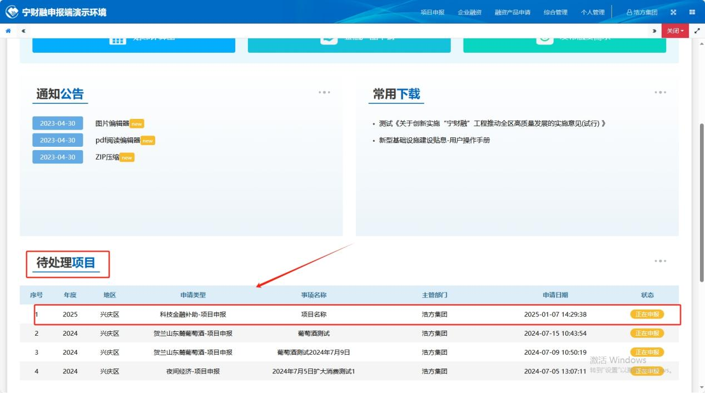选择好要提交的项目，点击提交【主管部门】按钮（如果要新增合同就需要先将新增合同提交金融机构再提交主管部门，可以在左上方看到接下来的流程）
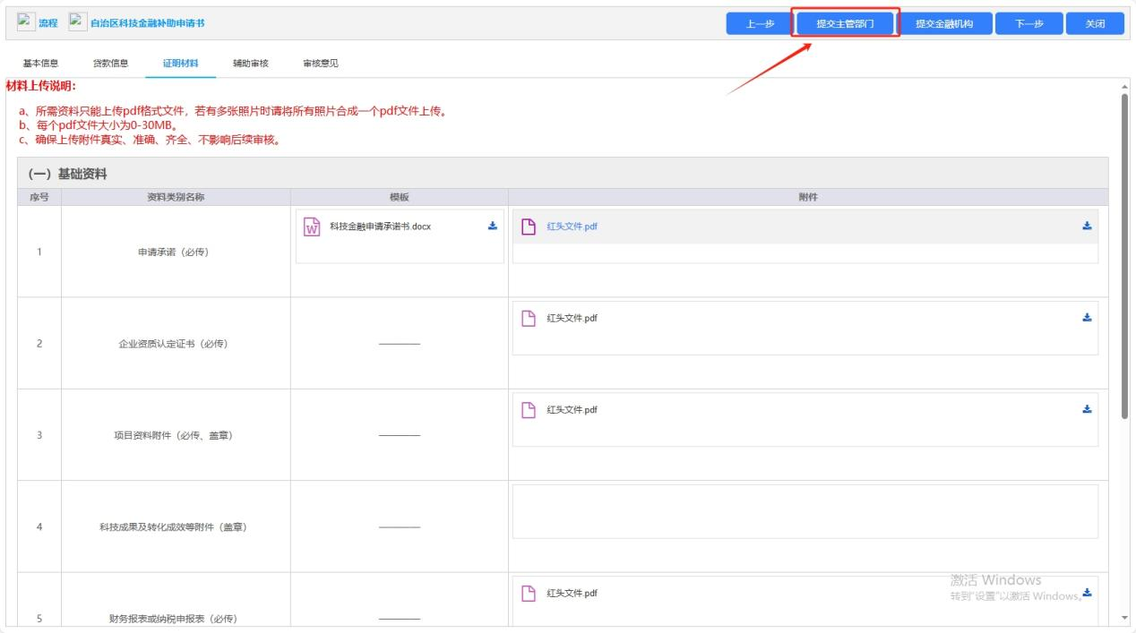在弹出界面选择好要提交的部门，选好之后点击【确认】按钮，完成提交。
